Obec Drnovice, Drnovice 113, 763 25 Drnovice

V souladu s ustanovením § 93 odst. 1 zákona č. 128/2000 Sb., o obcích (obecní zřízení) ve znění pozdějších předpisů, informujeme o:

konání zasedání Zastupitelstva obce Drnovice,
svolané starostou obce Tomášem Zichou, v souladu s ustanovením § 91 odst. 1 zákona o obcích a to dne:
26.10.2023 v 18.00 hodin
v zasedací místnosti obecního úřadu

I. Zahájení
II. Schválení zapisovatele a ověřovatelů
III. Schválení programu zasedání

IV. Program:

- Schválení finančních žádostí spolků obce na rok 2024
- Schválení záměru č.10
- Schválení záměru č.11
- Schválení záměru č.12
- Projednání stanovení poplatku za komunální odpad na rok 2024
- Projednání připravovaných kulturních akcí

V. Různé
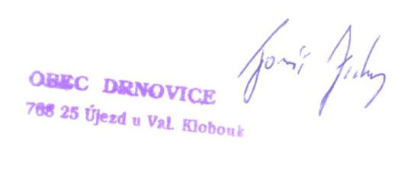
VI. Diskuze

VII. Závěr

Na zasedání zastupitelstva obce Drnovice Vás zve

Tomáš Zicha,

starosta

Podle ust. §93 odst. 2 zákona č. 128/2000 Sb., o obcích (obecní zřízení) ve znění pozdějších změn a doplňků, jsou zasedání zastupitelstva obce veřejná

